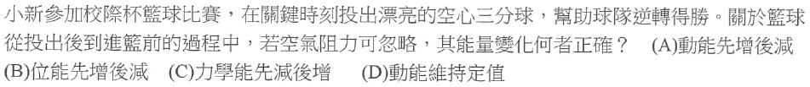1.

2.

3.

4.

5.

1.B 2.D 3.ABC 4.A 5.A